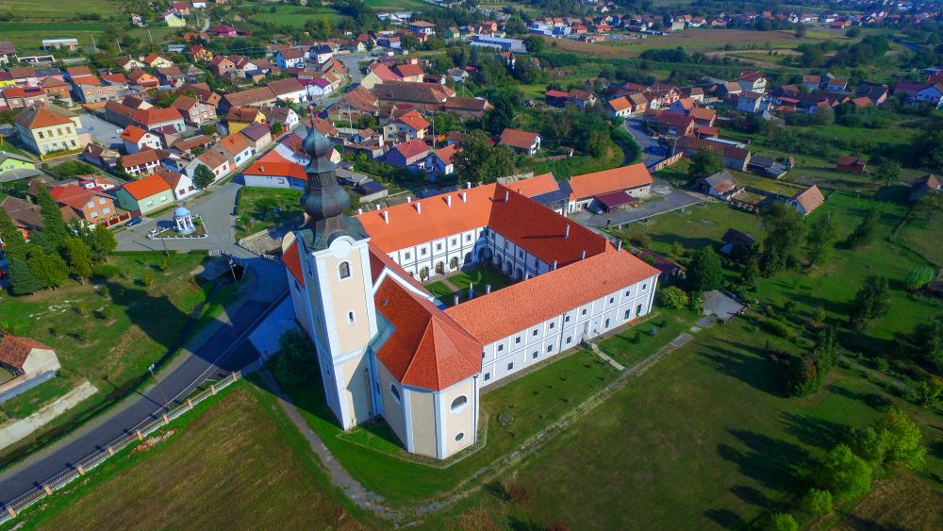

**Vodič za građane** **za 2025. godinu**

**Općina Cernik**

**Poštovani građani,**

predstavljamo Vam *Vodič za građane* za 2025. godinu. U njemu je prikazano iz kojih izvora Općine Cernik ostvaruje rashode te za koje namjene i u koje projekte ih raspoređuje. U želji za transparentnošću raspolaganja javnim novcem i boljom komunikacijom s našim građanima nastavljamo s projektom koji se nalazi na Internet stranici [www.proracun.hr](http://www.proracun.hr/) te na našoj službenoj internetskoj stranici <https://cernik.hr/wp/> .

Ukupni prihodi i rashodi Općine Cernik za 2025. godinu planirani su u iznosu od 4.324.484,62 eura.

Kroz raznovrsne komunalne projekte nastojimo podići kvalitetu života svim građanima Općine. I ove godine izdvojili smo značajna sredstva iz proračuna kako bismo osigurali kontinuirano održavanje komunalne infrastrukture, javnih površina, groblja, nerazvrstanih cesta i javne rasvjete, kao i za obnovu društvenog doma u Giletincima.

Posebnu važnost pridajemo projektu izgradnje poljoprivredno-poduzetničkog inkubatora koji će otvoriti nove prilike za razvoj naše zajednice. Uz njega, ističemo i druge ključne projekte koji će doprinijeti rastu i napretku naše Općine: projektiranje vodoopskrbe za naselje Podvrško, izgradnju vodovoda za Opatovac i Cerničku Šagovinu, vodovodne i kanalizacijske priključke u Vinogradskoj ulici Cernik, kanalizaciju Kulmerove ulice, uređenje odvodnog kanala u Vinogradskoj (odvojak), nogostup u Ulici Svetog Roka, energetsku učinkovitu javnu rasvjetu, izgradnju sportskog centra Mladost u Cerniku, uređenje Franjevačkog trga u Cerniku, biciklističku stazu oko Bačica te plinsku mrežu u Vinogradskoj ulici. Svi ovi projekti usmjereni su na poboljšanje kvalitete života naših stanovnika.

S ciljem očuvanja okoliša, planiramo niz mjera usmjerenih na sprečavanje zagađenja. U narednoj godini osigurali smo sredstva za nabavu komunalne opreme, održivo gospodarenje otpadom te uklanjanje otpada s javnih površina. Također, radit ćemo na strategiji zelene urbane opreme, kupnji univerzalne automatske preše – balirke koja će nam pomoći u efikasnijem zbrinjavanju otpada, te uništavanju glodavaca i komaraca. Naš fokus bit će i skloništa i zaštita životinja, što će pridonijeti stvaranju zdravijeg i čišćeg okruženja za sve građane.

U Općini Cernik provodimo demografske mjere koje imaju za cilj podržati roditelje i najmlađe članove naše zajednice, osiguravajući temelje za demografski rast. Osigurali smo sredstva za nabavu opreme za novorođenčad i sufinanciranje mladih obitelji, čime želimo olakšati roditeljstvo i potaknuti razvoj naše zajednice.

Usmjereni smo na ulaganje u mlade i njihovo obrazovanje, potičući ih da ostvare svoje snove, jer su obrazovani mladi ljudi temelj našeg društva. U tu svrhu, osigurali smo sredstva za stipendije i školarine, sufinanciramo troškove školskog prijevoza te pružamo podršku susretima malih pjesnika Slavonije i Baranje (OŠ Matija Gubec). Ove mjere olakšavaju financijska opterećenja obitelji i istovremeno priznaju i nagrađuju trud i uspjehe naših učenika.

Socijalne potrebe mještana obuhvaćene su našim aktivnostima. Pomažemo osobama s niskim primanjima, osiguravamo socijalnu pomoć putem Crvenog križa, te dodjeljujemo prigodne darove sugrađanima. Također, sufinanciramo poštanske usluge i rad Udruge umirovljenika, a isplaćujemo naknade za štete uzrokovane elementarnim nepogodama. Nastavljamo s provedbom projekta 'Zaželimo zajedno više', koji se usmjerava na zapošljavanje žena u nepovoljnom položaju na tržištu rada, dok su krajnji korisnici ovog programa starije osobe i osobe u teškim životnim okolnostima unutar naše zajednice.

Financiranjem udruga aktivnih u našoj Općini želimo očuvati kulturnu baštinu i povezati građane kroz proslave značajnih događaja. Uz suradnju s Turističkom zajednicom, usmjeravamo resurse na promociju turizma i unapređenje turističke ponude, čime obogaćujemo našu lokalnu zajednicu.

Kroz ovaj projekt želimo Vam prenijeti informacije pomoću kojih možete pratiti raspolaganje proračunskim sredstvima. Vi, drage građanke i građani, možete svojim prijedlozima i komentarima pridonijeti zajedničkom nam cilju da dostupne resurse raspodijelimo na što učinkovitiji način za boljitak i napredak naše zajednice.

Savjetovanje za Prijedlog Proračuna Općine Cernik za 2025. godinu možete pronaći [OVDJE.](https://proracun.hr/savjetovanja-detalji.php?kid=40&id=5893)

Načelnik Općine

Vitomir Žakić

**Što je proračun?**



Proračun je akt kojim se procjenjuju prihodi i primici te utvrđuju rashodi i izdaci za proračunsku godinu, a sadrži i projekciju prihoda i primitaka te rashoda i izdataka za slijedeće dvije godine. Proračun nije statičan akt, već se sukladno Zakonu može mijenjati tijekom proračunske godine, odnosno donose se Izmjene i dopune proračuna.

**Sadržaj proračuna**

Proračun JLS sastoji se od plana za proračunsku godinu i projekcija za sljedeće dvije godine. Proračun JLS sastoji se od općeg dijela, posebnog dijela i obrazloženja proračuna.

|  |  |  |
| --- | --- | --- |
| **SADRŽAJ** | **SASTAVNI DIO** | **OPIS SASTAVNOG DIJELA** |
| **Opći dio proračuna** | Sažetak Računa prihoda i rashoda Sažetak Računa financiranja | * ukupni prihodi poslovanja i prihodi od prodaje nefinancijske imovine, ukupni rashodi poslovanja i rashodi za nabavu nefinancijske imovine * ukupni primici od financijske imovine i zaduživanja i izdaci za financijsku imovinu i otplate zajmova |
| Račun prihoda i rashoda | * ukupni prihodi i rashodi iskazani prema izvorima financiranja i ekonomskoj klasifikaciji na razini skupine * ukupni rashodi iskazani prema funkcijskoj klasifikaciji |
| Račun financiranja | * ukupni primici od financijske imovine i zaduživanja i izdaci za financijsku imovinu i otplate instrumenata zaduživanja prema izvorima financiranja i ekonomskoj klasifikaciji na razini skupine |
| Preneseni višak ili preneseni manjak prihoda nad rashodima | * ako ukupni prihodi i primici nisu jednaki ukupnim rashodima i izdacima, opći dio proračuna sadrži i preneseni višak ili preneseni manjak prihoda nad rashodima |
| Višegodišnji plan uravnoteženja | * ako JLP(R)S ne mogu preneseni manjak podmiriti do kraja proračunske godine, obvezni su izraditi višegodišnji plan uravnoteženja za razdoblje za koje se proračun donosi * ako JLP(R)S ne mogu preneseni višak, zbog njegove veličine, u cijelosti iskoristiti u jednoj proračunskoj godini, korištenje viška planira se višegodišnjim planom uravnoteženja za razdoblje za koje se proračun donosi |
| **Posebni dio proračuna** | Plan rashoda i izdataka proračuna JLP(R)S i njihovih proračunskih korisnika | * rashodi i izdaci JLP(R)S i njihovih proračunskih korisnika iskazani po organizacijskoj klasifikaciji, izvorima financiranja i ekonomskoj klasifikaciji na razini skupine, raspoređenih u programe koji se sastoje od aktivnosti i projekata |
| **Obrazloženje proračuna** | Obrazloženje općeg dijela proračuna i obrazloženje posebnog dijela proračuna | * obrazloženje općeg dijela proračuna JLP(R)S sadrži obrazloženje prihoda i rashoda, primitaka i izdataka proračuna JLP(R)S i obrazloženje prenesenog manjka odnosno viška proračuna JLP(R)S * obrazloženje posebnog dijela proračuna JLP(R)S temelji se na obrazloženjima financijskih planova proračunskih korisnika, a sastoji se od obrazloženja programa koje se daje kroz obrazloženje aktivnosti i projekata zajedno s ciljevima i pokazateljima uspješnosti iz akata strateškog planiranja. |

**Proračunski korisnici:**



Proračunski korisnici su ustanove, tijela javne vlasti kojima je JLS osnivač ili suosnivač, a čije je financiranje većim dijelom iz proračuna svog osnivača ili suosnivača. Proračunski korisnici JLS mogu biti dječji vrtići, knjižnice, javne vatrogasne postrojbe, muzeji, kazališta, domovi za starije i nemoćne osobe…

**Zakoni i sankcije:**



Sukladno Zakonu o Proračunu (»Narodne novine«, broj 144/21) Proračun se donosi za jednu fiskalnu (proračunsku) godinu. Kod nas se fiskalna godina poklapa s kalendarskom i traje od 01. siječnja do 31. prosinca. Jedini ovlašteni predlagatelj Proračuna je Općinski načelnik. Općinski Načelnik jedinice lokalne samouprave odgovoran je za zakonito i pravilno planiranje i izvršavanje proračuna, za svrhovito, učinkovito i ekonomično raspolaganje proračunskim sredstvima. Proračun donosi (izglasava) Općinsko vijeće do kraja godine.

Ako se ne donese proračun prije početka proračunske godine, privremeno se, a najduže za prva tri mjeseca proračunske godine, na osnovi odluke o privremenom financiranju koja mora biti donesena do 31. prosinca, nastavlja financiranje poslova, funkcija i programa tijela jedinica lokalne i područne samouprave i drugih proračunskih i izvanproračunskih korisnika.

U slučaju kada je raspušteno samo Općinsko vijeće, a općinski načelnik nije razriješen, do imenovanja povjerenika Vlade Republike Hrvatske, financiranje se obavlja izvršavanjem redovnih i nužnih rashoda i izdataka temeljem odluke o financiranju nužnih rashoda i izdataka koju donosi općinski načelnik.

Po imenovanju povjerenika Vlade Republike Hrvatske, općinski načelnik predlaže povjereniku novu odluku o financiranju nužnih rashoda i izdataka u koju su uključeni ostvareni prihodi i primici te izvršeni rashodi i izdaci u vremenu do dolaska povjerenika. Ako se do 31. ožujka ne donese proračun, povjerenik donosi odluku o financiranju nužnih rashoda i izdataka za razdoblje do donošenja proračuna.

Ako do isteka roka privremenog financiranja nije donesen proračun u jedinici u kojoj je općinski načelnik koji nema zamjenika onemogućen u obavljanju svoje dužnosti, financiranje se obavlja izvršavanjem redovnih i nužnih rashoda i izdataka temeljem odluke o financiranju nužnih rashoda i izdataka koju donosi predstavničko tijelo na prijedlog privremenog zamjenika općinski načelnik iz članka 43.a Zakona o lokalnoj i područnoj (regionalnoj) samoupravi (»Narodne novine«, broj 33/01, 60/01, 129/05, 109/07, 125/08, 36/09, 150/11, 144/12, 19/13, 137/15, 123/17, 98/19, 144/20).

**UKUPAN PRORAČUN, ODNOSNO UKUPNI PRIHODI I PRIMICI, KAO I RASHODI I IZDACI, OPĆINE CERNIK ZA 2025. GODINU, PLANIRANI SU U IZNOSU OD 4.324.484,62 EURA.**

**PRIHODI I PRIMICI**

**Prihodi poslovanja** Općine Cernik za 2025. godinu planirani su u iznosu od 1.874.484,62 eura, a čine ih **prihodi od poreza** planirani u iznosu od 387.349,50 eura, **pomoći iz inozemstva i od subjekata unutar općeg proračuna** planirani su u iznosu od 1.036.895,12 eura, **prihodi od imovine** u iznosu od 19.550,00 eura, **prihodi od upravnih i administrativnih pristojbi, pristojbi po posebnim propisima i naknada** planirani u iznosu od 405.708,00 eura, **prihodi od prodaje proizvoda i robe te pruženih usluga i prihodi od donacija** planirani u iznosu od 24.982,00 eura.

**Primici od financijske imovine i zaduživanja** planirani su u iznosu od 1.000.000,00 eura za primitke od zaduživanja.

**Vlastiti izvori** planirani su u iznosu od 1.450.000,00 eura za rezultate poslovanja.

|  |  |  |  |  |  |
| --- | --- | --- | --- | --- | --- |
| **PRIHODI I PRIMICI** | **IZVRŠENJE 2023.** | **PLAN**  **2024.** | **PLAN**  **2025.** | **PROJEKCIJE 2026.** | **PROJEKCIJE 2027.** |
| **6 Prihodi poslovanja** | **2.503.195,06** | **1.874.484,62** | **1.874.484,62** | **2.671.159,07** | **1.874.484,62** |
| **61** Prihodi od poreza | 722.305,15 | 387.349,50 | 387.349,50 | 1.272.458,07 | 387.349,50 |
| **63** Pomoći iz inozemstva i od subjekata unutar općeg proračuna | 1.433.341,43 | 1.036.895,12 | 1.036.895,12 | 1.110.211,00 | 1.036.895,12 |
| **64** Prihodi od imovine | 23.435,94 | 19.550,00 | 19.550,00 | 19.550,00 | 19.550,00 |
| **65** Prihodi od upravnih i administrativnih pristojbi, pristojbi po posebnim propisima i naknada | 307.980,10 | 405.708,00 | 405.708,00 | 264.958,00 | 405.708,00 |
| **66** Prihodi od prodaje proizvoda i robe te pruženih usluga, prihodi od donacija | 16.132,44 | 24.982,00 | 24.982,00 | 3.982,00 | 24.982,00 |
| **7 Prihodi od prodaje nefinancijske imovine** | **32.142,71** | **0,00** | **0,00** | **0,00** | **0,00** |
| **71** Prihodi od prodaje neproizvedene dugotrajne imovine | 32.142,71 | 0,00 | 0,00 | 0,00 | 0,00 |
| **8 Primici od financijske imovine i zaduživanja** | **231.022,87** | **1.000.000,00** | **1.000.000,00** | **433.000,00** | **1.000.000,00** |
| **84** Primici od zaduživanja | 231.022,87 | 1.000.000,00 | 1.000.000,00 | 433.000,00 | 1.000.000,00 |
| **9 Vlastiti izvori** | **0,00** | **1.450.000,00** | **1.450.000,00** | **450.000,00** | **1.450.000,00** |
| 92 Rezultat poslovanja | 0,00 | 1.450.000,00 | 1.450.000,00 | 450.000,00 | 1.450.000,00 |

|  |  |  |  |  |  |
| --- | --- | --- | --- | --- | --- |
| **RASHODI I IZDACI** | **IZVRŠENJE 2023.** | **PLAN**  **2024.** | **PLAN**  **2025.** | **PROJEKCIJE 2026.** | **PROJEKCIJE 2027.** |
| **3 Rashodi poslovanja** | **1.501.995,32** | **1.815.804,66** | **1.815.804,66** | **1.281.200,07** | **1.815.804,66** |
| **31** Rashodi za zaposlene | 337.597,89 | 375.995,00 | 375.995,00 | 303.995,00 | 375.995,00 |
| **32** Materijalni rashodi | 672.424,80 | 798.805,86 | 798.805,86 | 582.009,00 | 798.805,86 |
| **34** Financijski rashodi | 7.042,48 | 15.000,00 | 15.000,00 | 7.000,00 | 15.000,00 |
| **35** Subvencije | 4.057,45 | 9.640,00 | 9.640,00 | 9.640,00 | 9.640,00 |
| **36** Pomoći dane u inozemstvo i unutar općeg proračuna | 156.357,03 | 101.500,00 | 101.500,00 | 101.070,00 | 101.500,00 |
| **37** Naknade građanima i kućanstvima na temelju osiguranja i druge naknade | 126.675,29 | 91.372,00 | 91.372,00 | 86.072,00 | 91.372,00 |
| **38** Ostali rashodi | 197.840,38 | 423.491,80 | 423.491,80 | 191.414,07 | 423.491,80 |
| **4 Rashodi za nabavu nefinancijske imovine** | **1.344.452,20** | **2.508.679,96** | **2.508.679,96** | **3.266.364,00** | **2.508.679,96** |
| **41** Rashodi za nabavu neproizvedene dugotrajne  imovine | 40.774,99 | 22.000,00 | 22.000,00 | 0,00 | 22.000,00 |
| **42** Rashodi za nabavu proizvedene dugotrajne imovine | 1.188.945,46 | 2.436.192,72 | 2.436.192,72 | 3.003.264,00 | 2.436.192,72 |
| **45** Rashodi za dodatna ulaganja na nefinancijskoj imovini | 114.731,75 | 50.487,24 | 50.487,24 | 263.100,00 | 50.487,24 |
| **5 Izdaci za financijsku imovinu i otplate zajmova** | **0,00** | **0,00** | **0,00** | **433.000,00** | **0,00** |
| **54** Izdaci za otplatu glavnice primljenih kredita i zajmova | 0,00 | 0,00 | 0,00 | 433.000,00 | 0,00 |

**Rashodi poslovanja**

**Rashodi poslovanja Općine Cernik za 2025. godinu planirani su u iznosu od 1.815.804,66 eura, a čine ih:**

1. Rashodi za zaposlene planirani u iznosu od 375.995,00 eura,
2. Materijalni rashodi planirani u iznosu od 798.805,86 eura,
3. Financijski rashodi planirani u iznosu od 15.000,00 eura,
4. Subvencije planirane u iznosu od 9.640,00 eura,
5. Pomoći dane u inozemstvo i unutar općeg proračuna planirane u iznosu 101.500,00 eura,
6. Naknade građanima i kućanstvima na temelju osiguranja i druge naknade planirane u iznosu od 91.372,00 eura,
7. Ostali rashodi planirani u iznosu od 423.491,80 eura.

**Rashodi za nabavu nefinancijske imovine**

**Rashodi za nabavu nefinancijske imovine planirani u iznosu od 2.508.679,96 eura, a čine ih:**

1. Rashodi za nabavu neproizvedene dugotrajne imovine planirani u iznosu od 22.000,00 eura,
2. Rashodi za nabavu proizvedene dugotrajne imovine planirani u iznosu od 2.436.192,72 eura,
3. Rashodi za dodatna ulaganja na nefinancijskoj imovini planirani u iznosu od 50.487,24 eura.

**PRORAČUNSKE KLASIFIKACIJE**

Prihodi, primici, rashodi i izdaci proračuna i financijskog plana iskazuju se prema proračunskim klasifikacijama. Sukladno Pravilniku o proračunskim klasifikacijama (»Narodne novine«, broj 4/24) proračunske klasifikacije jesu:

* + **Organizacijska klasifikacija** sadrži povezane i međusobno usklađene (hijerarhijski i s obzirom na odnose prava i odgovornosti) cjeline proračuna i proračunskih korisnika koje odgovarajućim materijalnim sredstvima ostvaruju postavljene ciljeve,
  + **Programska klasifikacija** je prikaz programa i njihovih sastavnih dijelova: aktivnosti i projekata, definiranih u skladu s aktima strateškog planiranja te ciljevima i zadaćama proračuna te proračunskih i izvanproračunskih korisnika,
  + **Funkcijska klasifikacija** je prikaz rashoda proračuna te proračunskih i izvanproračunskih korisnika razvrstanih prema njihovoj namjeni,
  + **Ekonomska klasifikacija** sadrži prihode i primitke po prirodnim vrstama te rashode i izdatke prema njihovoj ekonomskoj namjeni kojoj služe,
  + **Lokacijska klasifikacija** je prikaz rashoda i izdataka prema teritorijalno definiranim cjelinama u skladu s ustrojem Republike Hrvatske, drugih država članica Europske unije te ostalih država,
  + **Izvori financiranja,** a koje čine skupine prihoda i primitaka iz kojih se podmiruju rashodi i izdaci određene vrste i utvrđene namjene.

Proračun Općine Cernik sastoji se od razdjela, glava i programa. Programi se sastoje od aktivnosti i projekata (kapitalni i tekući projekti).

**OPIS POSEBNOG DIJELA PRORAČUNA**

**Razdjel 001 RAZDJEL I - OPĆINSKO VIJEĆE - 14.857,00 EURA**

**Glava 00101 GLAVA I - OPĆINSKO VIJEĆE - 14.857,00 eura**

**Program 1001 Donošenje akata i mjera iz djelokruga LS i MS - 11.300,00 eura**

Iz proračuna je za predstavnička i izvršna tijela planiran iznos od 5.800,00 eura, za proslavu obljetnica planirano je 5.500,00 eura.

**Program 1002 Političkih stranaka - 3.557,00 eura**

Iz proračuna je za financiranje političkih stranaka planiran iznos od 3.557,00 eura.

**RAZDJEL 002 RAZDJEL II - OPĆINSKA UPRAVA - 4.309.627,62 EURA**

**Program 1010 Promicanje kulture – 6.000,00 eura**

Za građanske udruge i udruge proizašle iz domovinskog rata planirano je 6.000,00 eura.

**Glava 00201 GLAVA II - JEDINSTVENI UPRAVNI ODJEL - 4.303.627,62 eura**

**Program 1003 Pripreme i donošenja akata iz djelokruga tijela - 531.987,00 eura**

Iz proračuna je za stručno i administrativno osoblje planiran iznos od 220.000,00 eura, za opće javne usluge vezane uz Jedinstveni upravni odjel planirano je 244.750,00 eura, za tekuća rezerva proračuna planirano je 3.982,00 eura, za ostale udruge planirano je 7.000,00 eura, za LAG - Lokalne strategije razvoja planirano je 2.655,00 eura, za nabavu dugotrajne opreme planirano je 7.000,00 eura, za nabavu komunalne opreme planirano je 46.600,00 eura.

**Program 1004 Civilne zaštite i zaštite od požara - 71.000,00 eura**

Za osnovnu djelatnost vatrogasnih postrojbi planirano je 45.000,00 eura, za civilnu zaštitu i spašavanje planirano je 6.000,00 eura, za nabavku vatrogasnog vozila planirano je 20.000,00 eura.

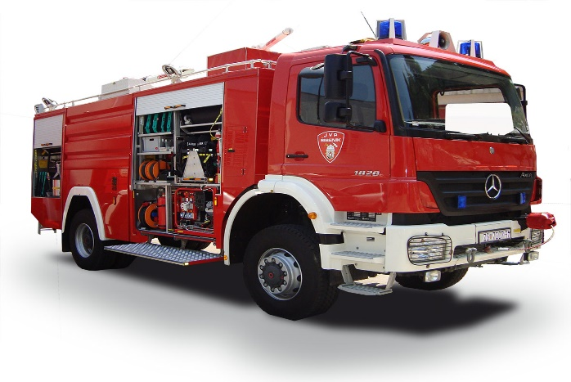

**Program 1005 Ekonomski poslovi – jačanje gospodarstva - 53.640,00 eura**

Za poticanje razvoja turizma planirano je 1.000,00 eura, za subvencioniranje zapošljavanja planirano je 6.640,00 eura, za poticaj poduzetnicima za otvaranje djelatnosti planirano je 3.000,00 eura, za srednjovjekovno graditeljsko i povijesno nasljeđe cerničkog kraja planirano je 3.000,00 eura, za turističku zajednicu planirano je 40.000,00 eura.

**Program 1006 Održavanje objekata i opreme - komunalne infrastrukture - 618.297,24 eura**

Za održavanje komunalne infrastrukture – javne rasvjete planirano je 20.000,00 eura, za odvodnju oborinskih atmosferskih voda planirano je 1.000,00 eura, za održavanje javnih površina planirano je 100.000,00 eura, za održavanje nerazvrstanih cesta planirano je 160.000,00 eura, za tekuće održavanje groblja planirano je 24.000,00 eura, za javne radove – revitalizaciju planirano je 7.250,00 eura, za tekuće održavanje komunalne infrastrukture planirano je 90.000,00 eura, za obnovu društvenog doma u Giletincima planirano je 13.487,24 eura, za program zaželimo zajedno više planirano je 202.560,00 eura.



**Program 1007 Gradnje objekata i opreme komunalne infrastrukture - 2.255.264,04 eura**

Za poljoprivredno poduzetnički inkubator planirano je 1.608.638,94 eura, za vodovod Opatovac planirano je 34.242,48 eura, za vodovod C. Šagovina planirano je 60.216,34 eura, za energetski učinkovitu javnu rasvjetu planirano je 16.458,00 eura, za uređenje Frankopanske ulice (Varoš) planirano je 4.000,00 eura, za izgradnju Franjevačkog trga u Cerniku planirano je 6.075,00 eura, za kupnju kuće i zemljišta u Cerniku planirano je 11.800,00 eura, za vodovodne i kanalizacijske priključke – Vinogradska ulica Cernik planirano je 115.231,33 eura, za pješačku stazu u Ulici Sv. Roka planirano je 40.000,00 eura, za stazu na groblju u Podvrškom planirano je 787,50 eura, za kanalizaciju Kulmerove ulice planirano je 72.969,95 eura, za izgradnju sportskog centra Mladost Cernik planirano je 127.127,00 eura, za projektiranje vodoopskrbe naselja Podvrško planirano 26.017,50 eura, za izgradnju i uređenje odvodnog kanala u Vinogradskoj (odvojak) planirano je 30.000,00 eura, za kupovinu zemljišta uz groblje Cernik (proširenje groblja) planirano je 22.000,00 eura, za uređenje nerazvrstane ceste kod naselja Baćindol planirano je 37.000,00 eura, za biciklističku stazu oko Bačice planirano je 23.000,00 eura, za izgradnju plinske mreže – Vinogradska ulica planirano je 8.000,00 eura, za izmjenu PPUO Cernik – hotel Strmac planirano je 6.700,00 eura, za postavljanje kućišta kamere za nadzor brzine planirano je 5.000,00 eura.

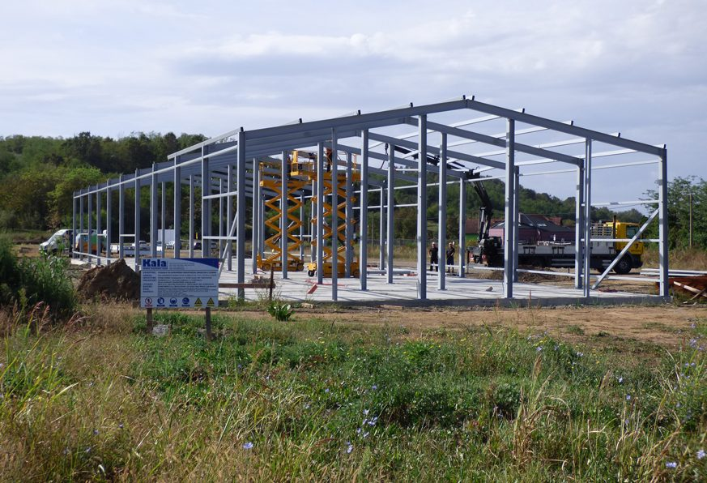

**Program 1008 Zaštite, očuvanja i unapređenja zdravlja – 44.962,40 eura**

Za uništavanje glodavaca i komaraca planirano je 34.962,40 eura, za sklonište i zaštitu životinja planirano je 10.000,00 eura.

**Program 1009 Poticanje i razvoj sporta i rekreacije – 40.000,00 eura**

Za financiranje športskih udruga planirano je 40.000,00 eura.

**Program 1010 Promicanje kulture – 37.000,00 eura**

Za financiranje udruga u kulturi planirano je 37.000,00 eura.

**Program 1011 Religija - 7.300,00 eura**

Za religiju i druge službe zajednice planirano je 7.300,00 eura.

**Program 1012 Program predškolskog obrazovanja – 100.000,00 eura**

Za predškolski odgoj - vrtić planirano je 100.000,00 eura.

**Program 1013 Osnovna i srednja škola – 33.000,00 eura**

Za sufinanciranje školskog prijevoza planirano je 8.000,00 eura, za stipendije i školarine planirano je 23.500,00 eura, za održavanje susreta mladih pjesnika Slavonije i Baranje planirano je 1.500,00 eura.

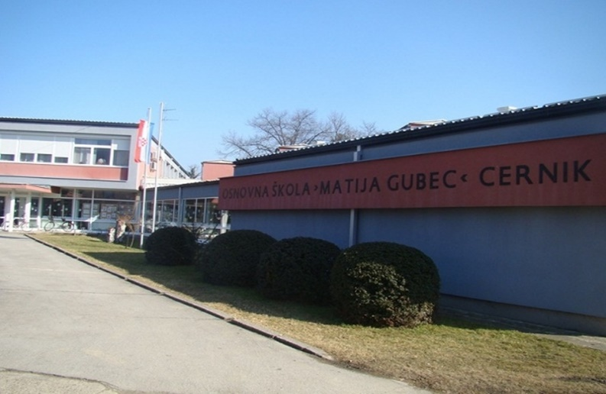

**Program 1014 Socijalna zaštita – 142.890,28 eura**

Za poticanje nataliteta – oprema za novorođenčad planirano je 13.000,00 eura, za pomoć osobama slabog imovinskog stanja planirano je 20.000,00 eura, za socijalnu pomoć preko crvenog križa planirano je 7.575,07 eura, za isplate šteta elementarne nepogode planirano je 75.443,21 eura, za prigodne darove mještanima Općine planirano je 6.636,00 eura, za sufinanciranje mladih obitelji planirano je 13.600,00 eura, za sufinanciranje poštanskih usluga planirano je 6.636,00 eura.

**Program 1017 Aglomeracija – 5.158,20 eura**

Za Aglomeraciju ulici planirano je 5.158,20 eura.

**Program 1020 Očuvanje i zaštita okoliša – 363.128,46 eura**

Za održivo gospodarenje otpadom planirano je 9.309,00 eura, za uklanjanje otpada planirano je 47.014,46 eura, za univerzalna automatska preša – balirka abp - 60 t planirano je 196.625,00 eura, za razvoj pametnih i održivih rješenja planirano je 97.180,00 eura, za izradu strategije zelene urbane opreme planirano je 13.000,00 eura.

